SESI 13
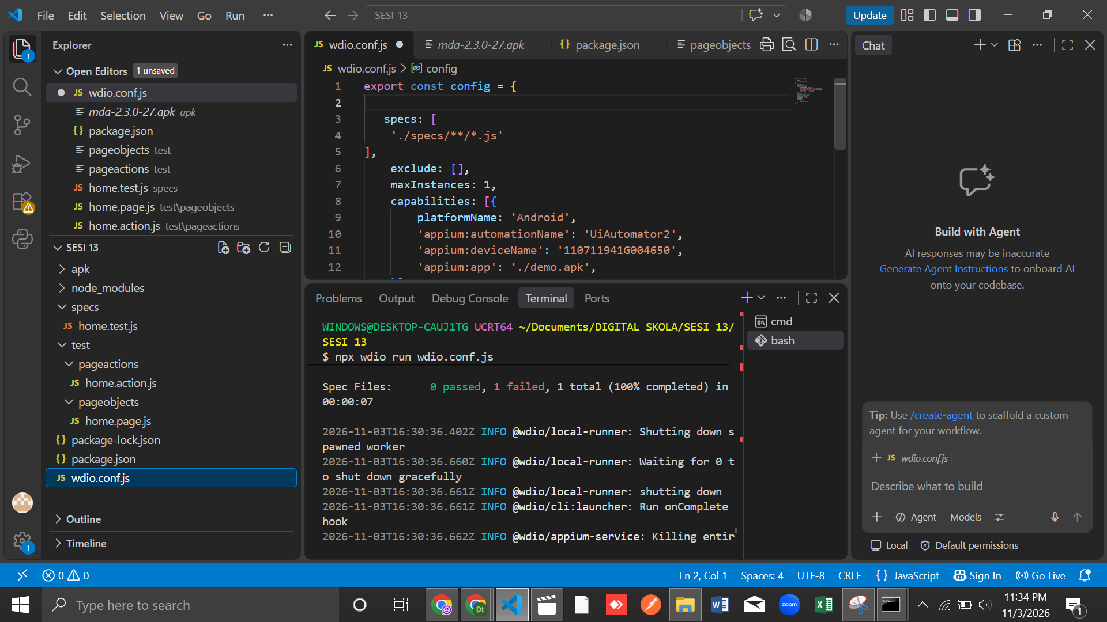

Dear mba fina, saya sudah coba berulang ikuti langkah namun masih error.
Selain laptop saya yang tidak support karena memori laptop saya juga tidak cukup, seperti yang saya infokan sebelumnya
Saya menggunakan device (hp) , namun tetap masih error.
Dan ketika di push ke github, laptop saya ngehank (freeze) tidak bisa di apa-apakan, sehingga baru terupload di tgl 4 kurang lebih pukul 00.38 WIB karena menunggu laptopnya normal kembali tidak ngefreeze
Mohon maaf sebelumnya mba fina kalau saya masih banyak salah nya dalam pengerjaan tugas, saya sudah berusaha semaksimal mungkin.
Demikian. Terimakasih

